Github Hindeline töö

1. Logisin ennast githubi

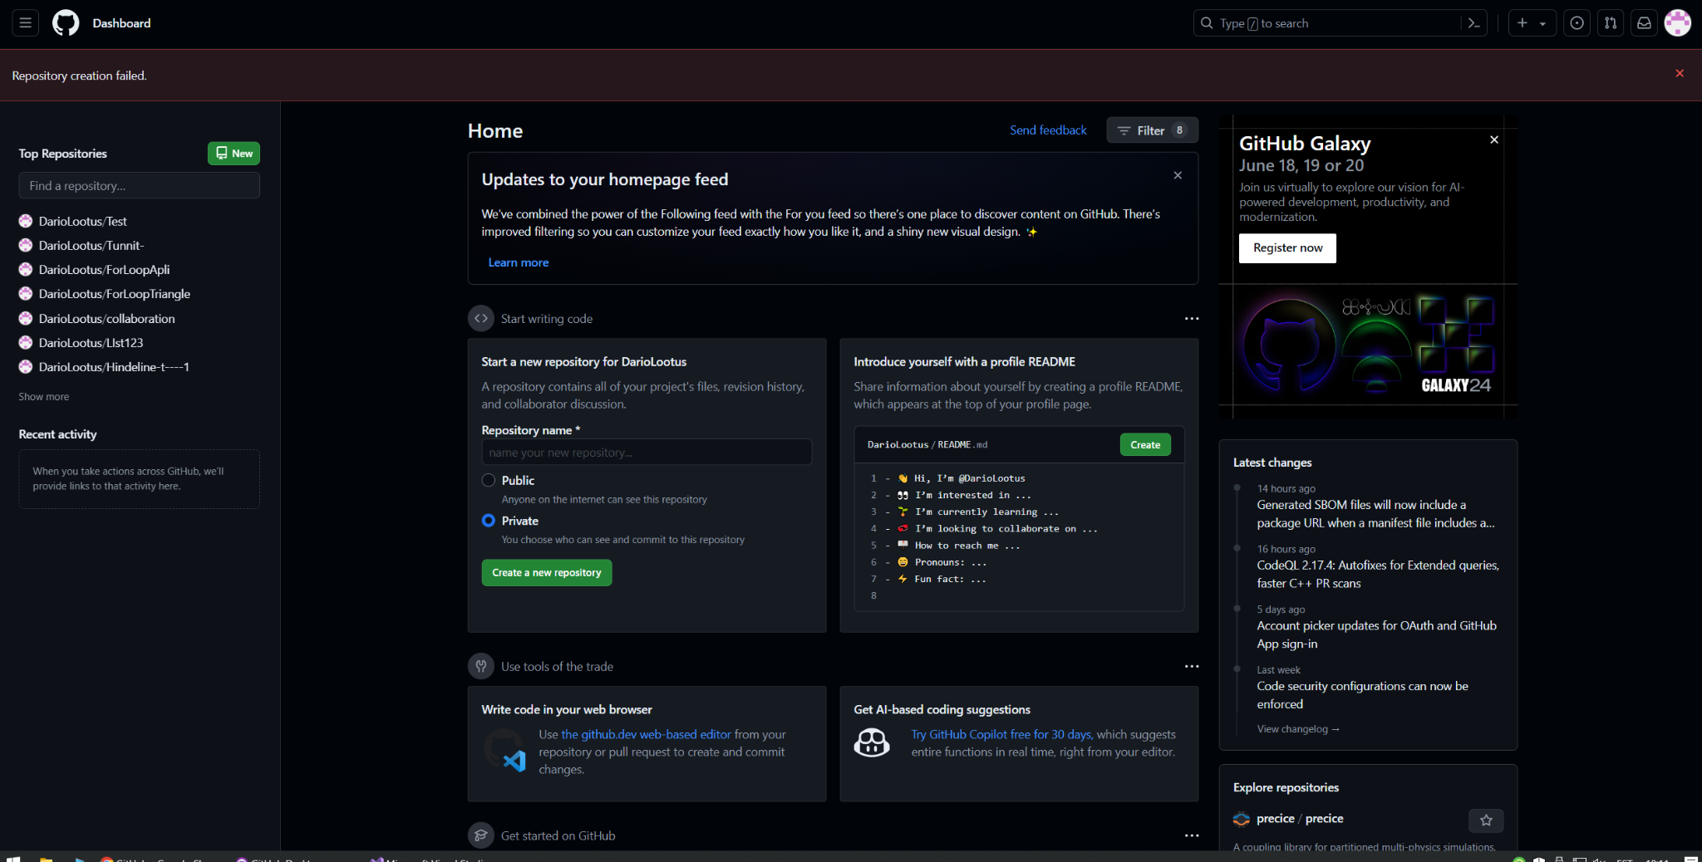

1. Panin Create a new repository, valisin public, panin add a readme file ja panin add.gitignore VisualStudio ja siis Create respository.

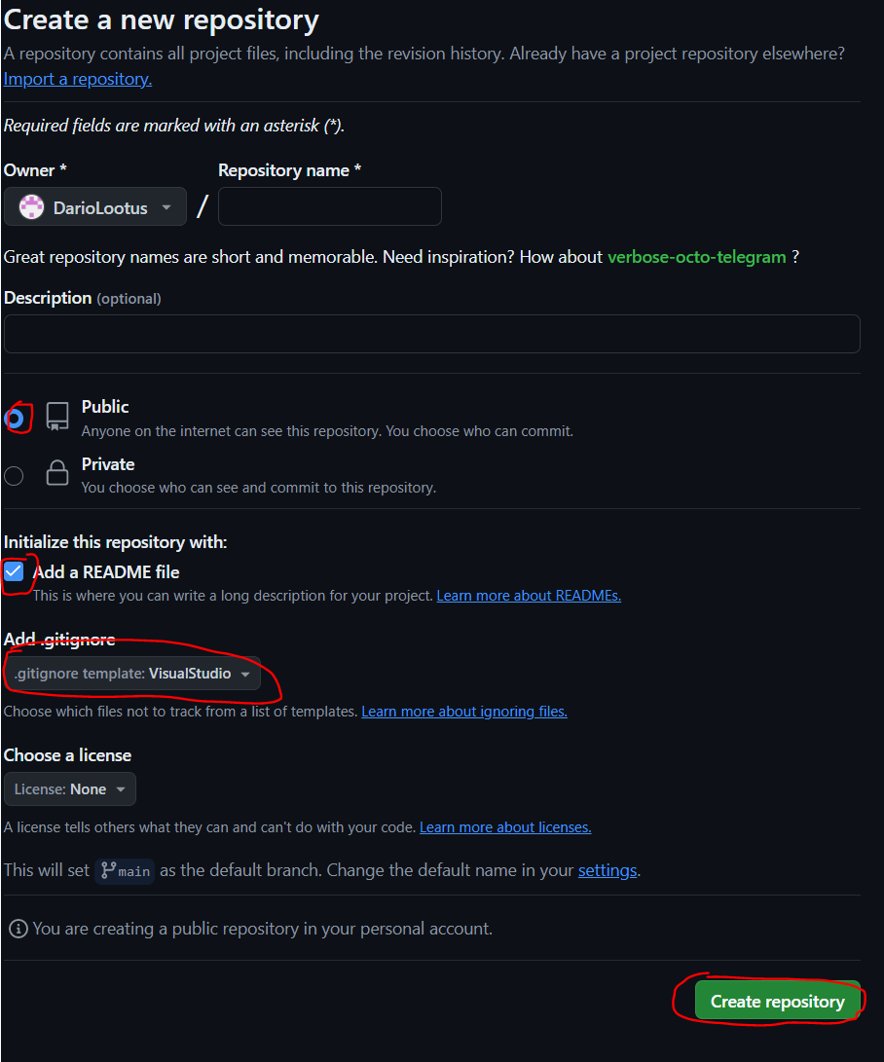

1. Siis ma läksin oma resporitory ja clickisin oma repo peale.



1. Siis ma clickisin code ja kopeerisin selle lingi

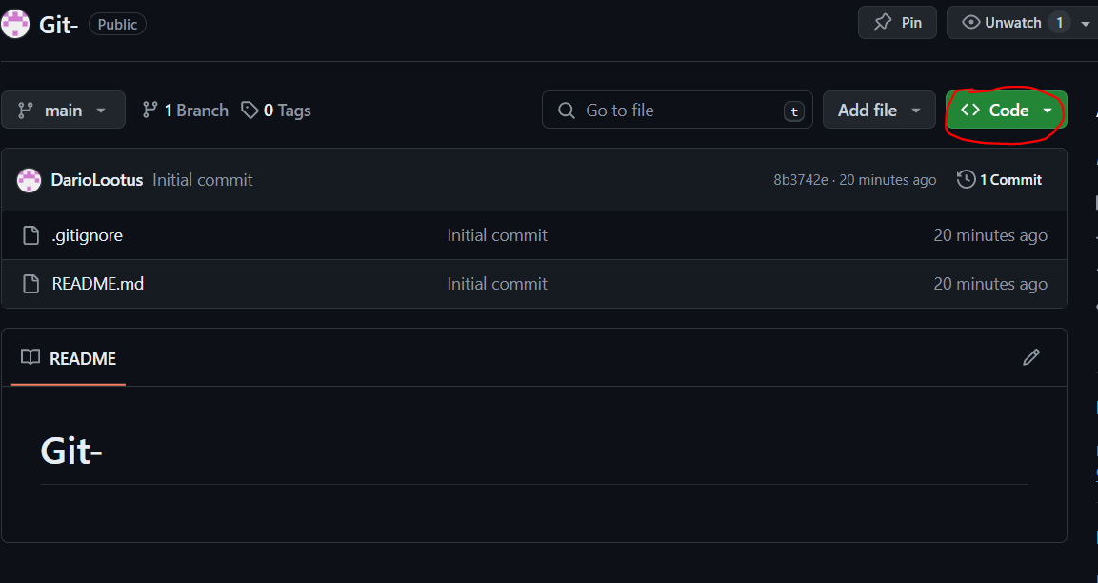

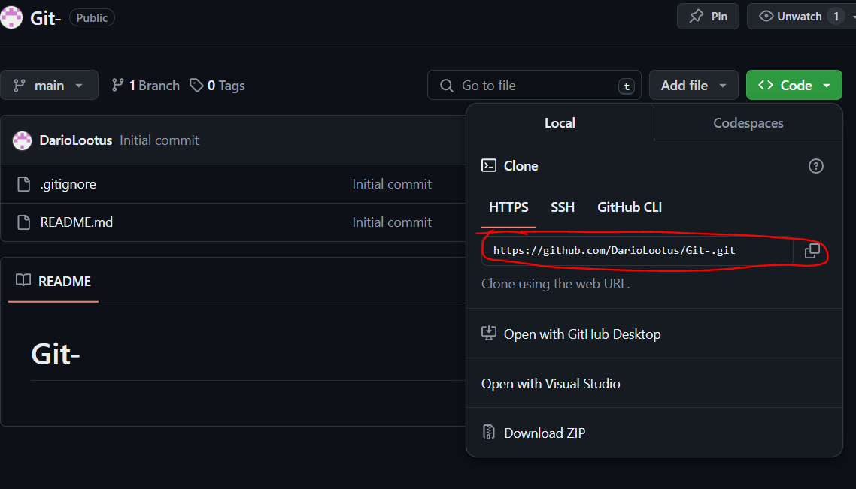

1. Siis ma logisin sisse oma github desktopi ja valisin sealt file ja clone repository. Ja sealt valisin endale repository mida vaja.

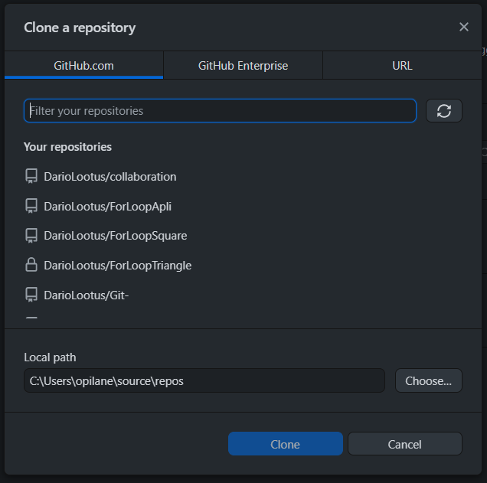

1. Tegin VisualStudio kaudu rakenduse.
2. Siis ma vajutasin commit to main ja panin push origin

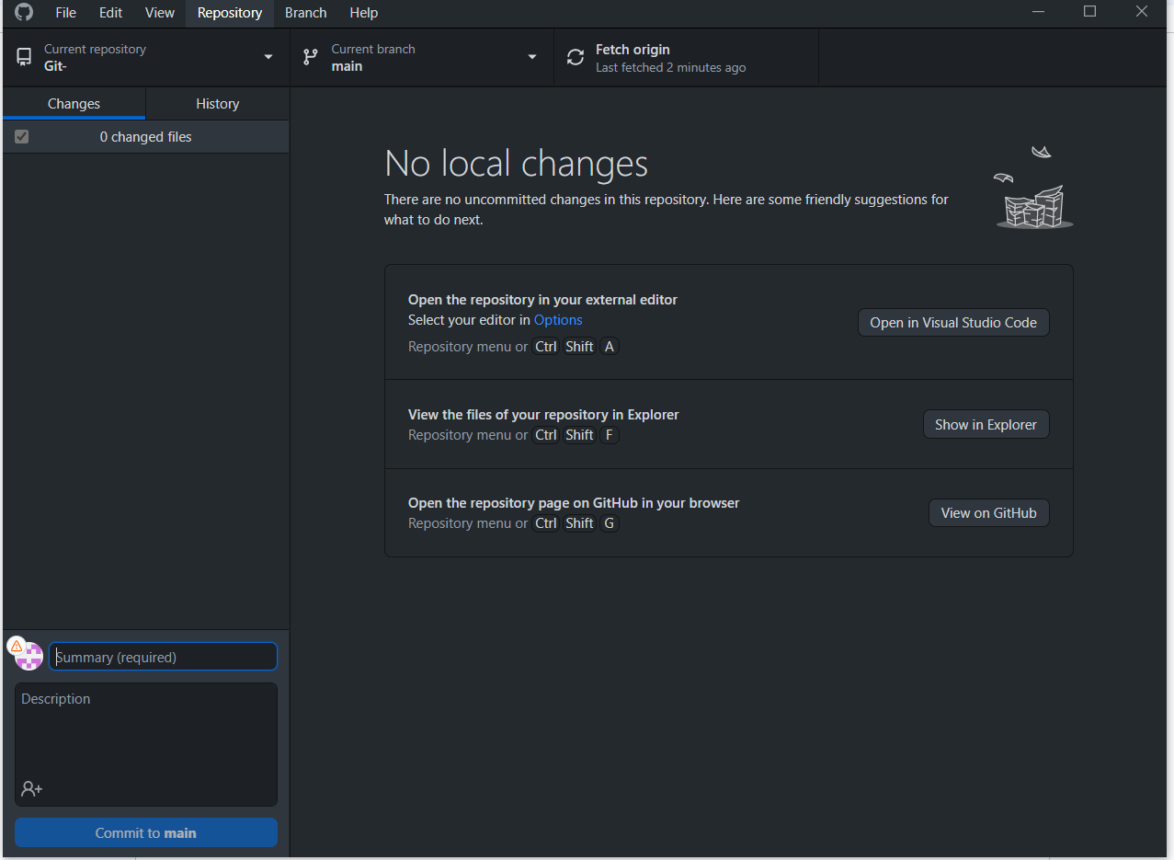

1. Valisin VisualStudios file ja klikkisin new project.

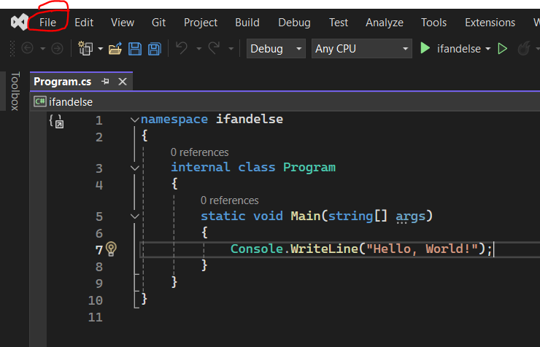

1. Sealt valisin Console App

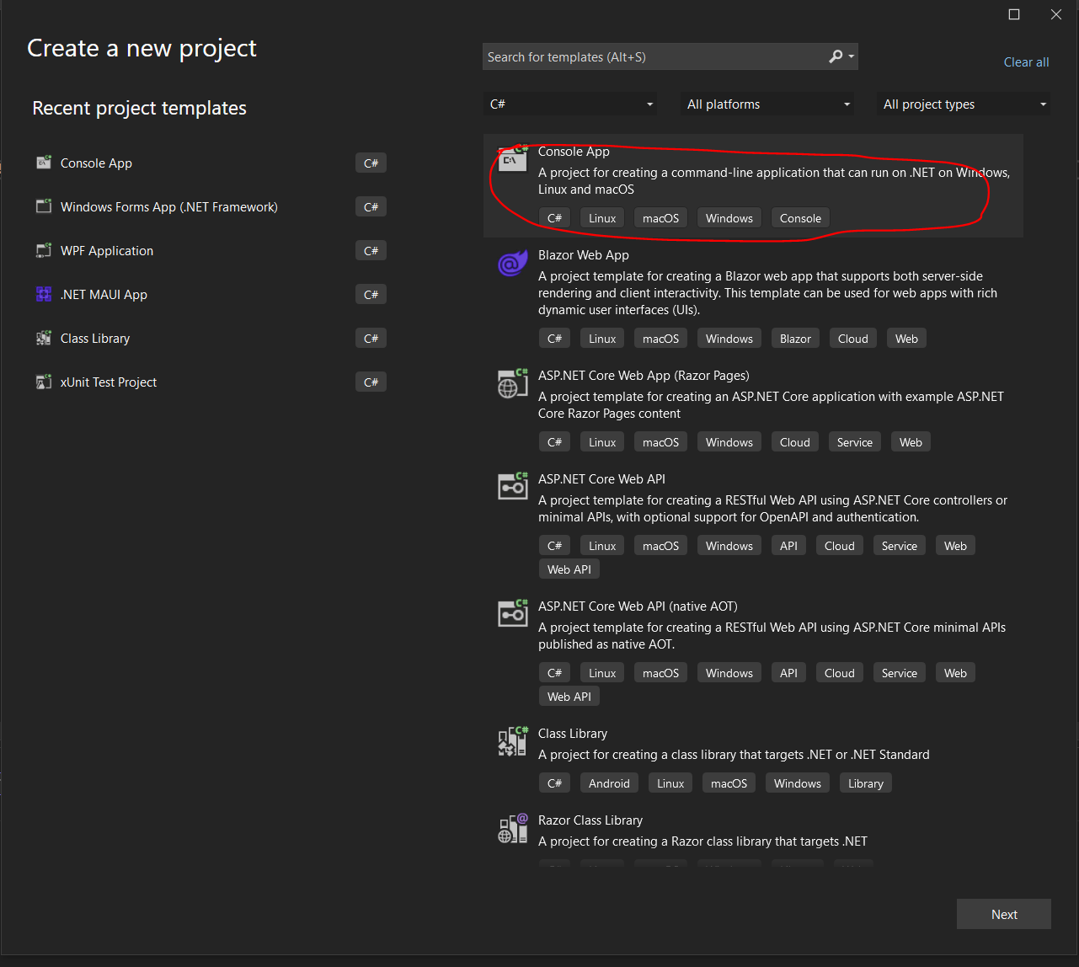

10. Ja sealt valisin ma location kuhu ma seda koodi teha soovin ja vajutasin next.

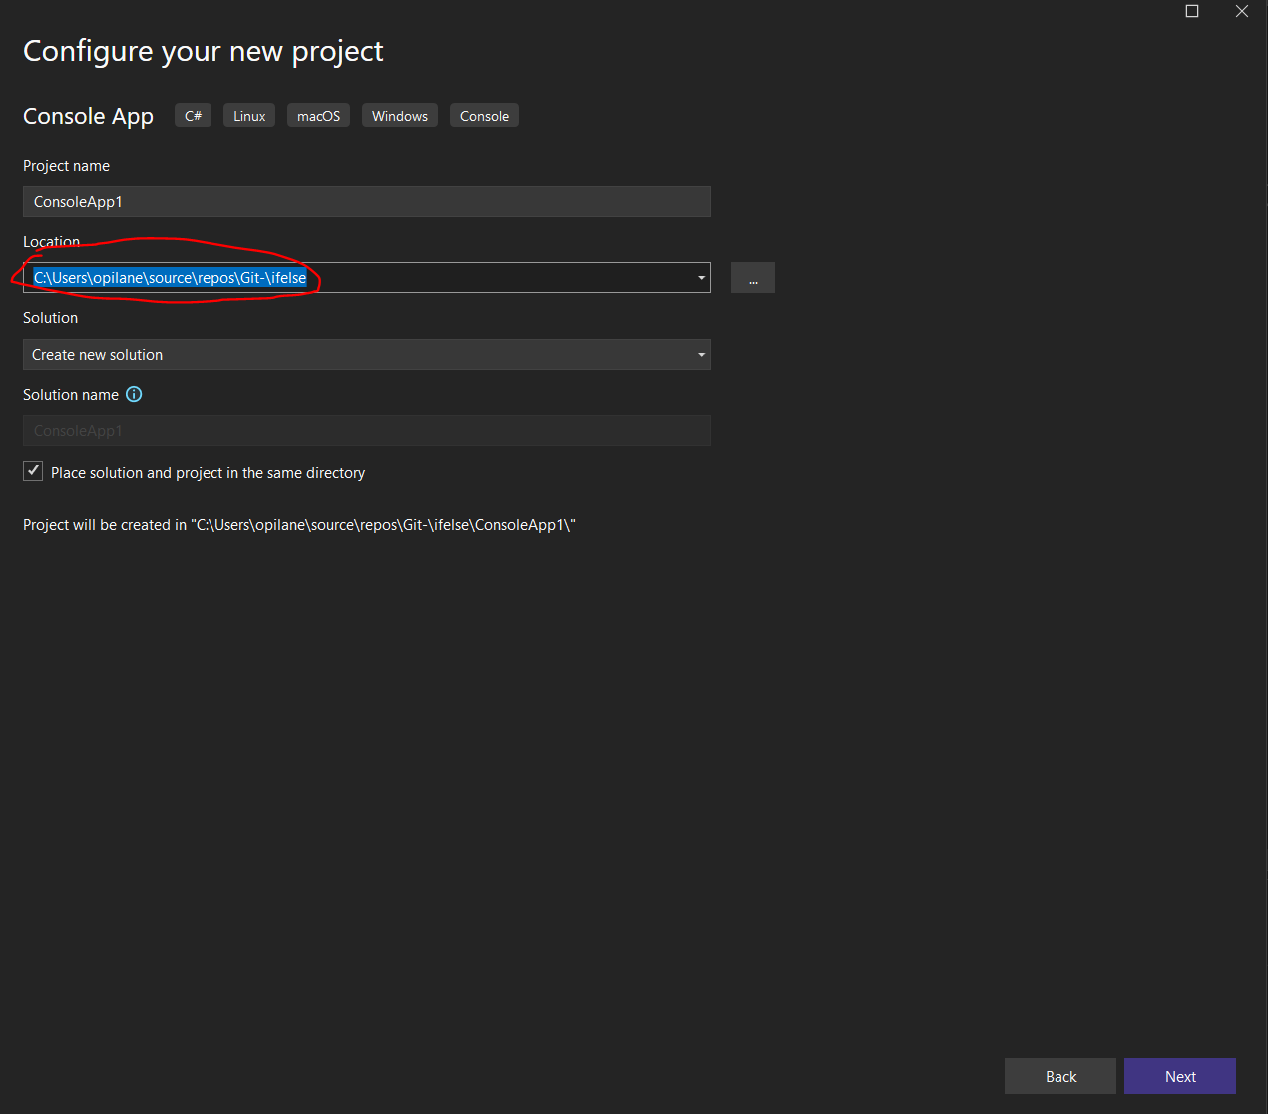

11. Tegin sellele commit to main ja push origin.

12.